Создание и испытания системы водяного охлаждения диагностических защитных модулей экваториального порта № 11
DOI: 10.34854/ICPAF.2020.47.1.201
¹Гавриленко Д.Е., ^{1,3}Бурдаков А.В., ^{1,3}Иванцивский М.В., ¹Землянский Ю.Н., ¹Рувинский Е.С., ¹Стешов А.Г., ¹Шиянков С.В., ^{1,2}Суляев Ю.С.
¹Институт ядерной физики СО РАН, г. Новосибирск, Россия
²Новосибирский государственный университет, г. Новосибирск, Россия
³Новосибирский государственный технический университет, г. Новосибирск, Россия
Диагностические защитные модули (ДЗМ) экваториального порта № 11 представляют собой структуры сложного профиля с большим количеством каналов охлаждения во фронтальной, нижней и верхней частях. Пример структуры водяных каналов приведен на рисунке 1.
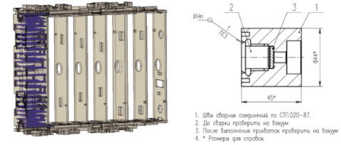
Рисунок 1. Общий вид ДЗМ экваториального порта № 11 | Рисунок 2. Блок проверки герметичности

Структура каналов охлаждения формируется путем сверления перпендикулярных относительно друг друга отверстий. После формирования системы каналов все технологические отверстия должны быть завакуумированы и в обязательном порядке проверены при помощи методов НК (рентгенография или ультразвук). Данные требования соответствуют RCC-MR 2007.
Для определения оптимальной конструкции элементов данной системы, а также для отработки технологий всех специальных процессов, в ИЯФ СО РАН было изготовлено несколько типов конструкций водяных каналов охлаждения и уплотнительных пинов. Пример конструкции одного из нескольких типов уплотнений приведен на рисунке 2.
В рамках данной работы были проведены:
Отработка метода рентгенографического контроля сварных соединений;
Гидравлические испытания (до и после термоциклирования);
Вакуумные испытания (до и после термоциклирования).
В результате данного исследования были выработаны технические решения в области производства системы охлаждения ДЗМ экваториального порта № 11 установки ИТЭР.

